**Làm thế nào để giải nén file có định dạng *.WIM ?**

Trước tiên thì bạn hãy tải về phần mềm Gimagex [tại đây](https://www.mediafire.com/file/szsc5jfgwvch36v/gimagex.zip/file) / hoặc [tại đây](https://drive.google.com/file/d/0B0wT83_F9FcfVEZGLWRTa2lHQlU/view?usp=sharing) hoặc [link từ trang chủ](https://www.autoitscript.com/site/autoit-tools/gimagex/) ).

**Thực hiện:**

Okey, ngay sau khi bạn tải phần mềm Gimagex về thì bạn hãy [giải nén file](https://blogchiasekienthuc.com/phan-mem-mien-phi/tai-winrar-phan-mem-nen-va-giai-nen-file.html) đó ra => nhấn chuột phải vào file gimagex.exe => chọn Run as administrator để chạy với quyền quản trị.

**Note:** Phần mềm thuộc dạng [Portable](https://blogchiasekienthuc.com/phan-mem-mien-phi/phan-mem-portable-nen-dung.html) nên bạn sẽ không cần phải cài đặt khi sử dụng, chạy lên là có thể sử dụng được ngay.

Giao diện chính của phần mềm khá đơn giản như thế này thôi: Tại đây bạn hãy làm lần lượt các bước như sau để thực hiện giải nén file .WIM.

* **(1)** Chuyển qua tab Apply.
* **(2) Source:** Bạn nhấn vào Browse... sau đó chọn đường dẫn đến file .WIM mà bạn muốn giải nén.
* **(3) Destination:** Nhấn vào Browse.... sau đó chọn thư mục mà bạn muốn giải nén đến. Ví dụ mình sẽ giải nén đến thư mục WRE trong ổ E.
* **(4)** Nhấn vào Apply để thực hiện giải nén file.

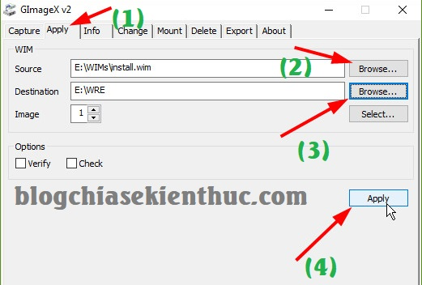

Quá trình giải nén nhanh hay chậm thì còn phụ thuộc vào dung lượng của file .WIM mà bạn đang giải nén. Nói chung quá trình giải nén cũng khá lâu đấy 😀

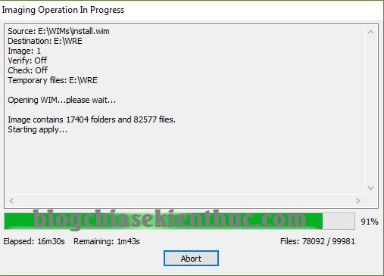

Okey, sau khi giải nén xong thì công việc tiếp theo là của bạn. Bạn muốn chỉnh sửa, thay thế gì thì tùy bạn nhé. Đến đây mình hết nhiệm vụ rồi 😀

Hiện tại mình đã mở cửa [Blog Chia Sẻ Kiến Thức Store !](https://shop.blogchiasekienthuc.com/) – bán phần mềm trả phí với mức giá siêu rẻ – chỉ từ 180.000đ (bản quyền vĩnh viễn Windows 10/11, Office 365, 2021, 2016… và nhiều phần mềm bản quyền khác). Bảo hành full thời gian sử dụng nhé !

**Làm thế nào để đóng gói file với định dạng .WIM?**

Vâng, quá trình đóng gói file ở định dạng .WIM cũng tương đối đơn giản thôi. Bạn hãy chuyển qua tab Capture để chúng ta bắt đầu làm việc:

* **(1)**Chuyển qua tab Capture.
* **(2) Source:** Nhấn vào Browse...  sau đó chọn thư mục mà bạn muốn đóng gói.
* **(3)****Destination:** Nhấn vào Browse.... sau đó đặt tên cho file và chọn nơi lưu file sau khi đóng gói xong.
* **(4) Compression:** Chọn mức độ nén file, bạn chọn là Maximum.
* **(5) Option:** Bạn tích vào ô Boot.
* **(6)**Nhấn vào Create để bắt đầu quá trình đóng gói file.

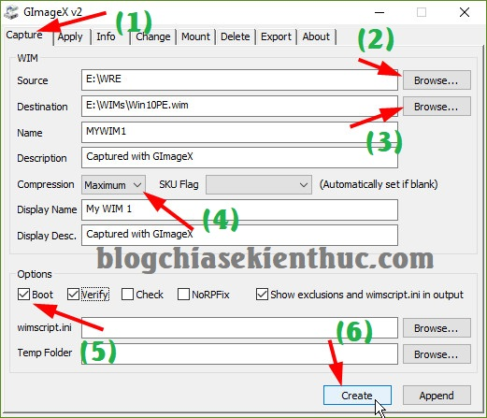

**Note:** Phần mềm GImageX còn một số tính năng khác, bạn có thể chuyển qua các tab tiếp theo để ngâm cứu thêm nếu thích nhé. Còn đây là video sử dụng phần mềm này của một bạn bên nước ngoài, nếu bạn thích có thể [xem qua](https://www.youtube.com/watch?v=vMWm_bFCalw) nhé !

**Lời kết**

Okey, như vậy là mình đã hướng xong cho các bạn cách **giải nén file .WIM**, **đóng gói file .WIM** để thực hiện chỉnh sửa file có định dạng *.wim rồi nhé.

Bạn đang sử dụng phần mềm nào để giải nén và đóng gói các file có định dạng .WIM ? hãy chia sẻ phần mềm mà bạn đang sử dụng cho mọi người cùng tham khảo nhé !

Hi vọng bài viết sẽ hữu ích với bạn, chúc các ban thành công !